Министерство науки и высшего образования Российской Федерации
Федеральное государственное бюджетное образовательное учреждение высшего образования
ТОМСКИЙ ГОСУДАРСТВЕННЫЙ УНИВЕРСИТЕТ СИСТЕМ УПРАВЛЕНИЯ И РАДИОЭЛЕКТРОНИКИ (ТУСУР)

Кафедра компьютерных систем в управлении и проектировании (КСУП)

ОТЧЕТ
Лабораторная работа № 1 по новые технологии в программировании
РАЗВЕРТКА ВНУТРЕННЕЙ ИНФРАСТРУКТУРЫ РАЗРАБОТКИ

Доцент кафедры КСУП, к.т.н
__________ Горяинов А. Е.
«16» октября 2020 г.
Студент гр. 587-3
___________ Краснов Е.А.
«16» октября 2020 г.

Томск
2020
ВВЕДЕНИЕ
В данной лабораторной работе необходимо изучить пакет программ, используемых при разработки приложений и получить умения их развертки на рабочей машине. Данные приложения включат в себя установку среды разработки Microsoft Visual Studio 2018 Community, вспомогательный плагин для среды разработки JetBrains Resharper, систему версионного контроля git с использованием сервиса GitHub.com, InnoSetup для сборки установочных пакетов, Microsoft Word для написания отчета и программу для создания диаграмм технической документации Visio.

ХОД РАБОТЫ
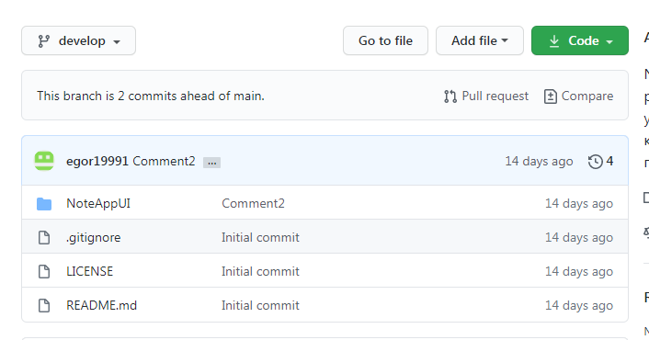
Рисунок 1- Репозиторий проекта NoteApp

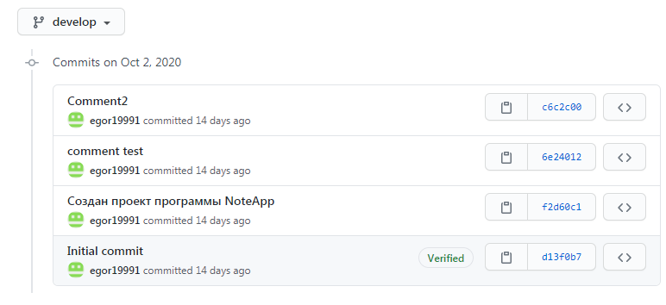
Рисунок 2 – История изменений ветки Develop

ЗАКЛЮЧЕНИЕ
В данной лабораторной работе были установлены все необходимые программы для дальнейшей разработки проекта. Проведена ознакомление и регистрация в GitHub, создан репозиторий и сделаны первые внедрения программы NoteApp в данную сферу.

